
Наша цель: ресурсная поддержка по организации сопровождения детей с нарушениями зрения, обучающихся в общеобразовательных организациях Республики Башкортостан
Задачи и основные направления деятельности:
- организационная
- методическая
- диагностическая
- просветительская
- консультационная
- экспертная
- информационная


Наши контакты:
г. Уфа, ул. Степана Злобина, д. 1
тел. 8(347) 216 16 83

email: tiflorb@mail.ru

Наш сайт:

Наша страница в ВК



Региональный ресурсный центр коррекции, консультации, обучения детей и подростков с нарушениями зрения «Взгляд»

Нейропсихологические упражнения для развития пространственной ориентировки

Уфа-2026
Нейропсихологические упражнения для развития пространственной ориентировки
Для развития пространственной ориентировки рекомендуется заниматься регулярно — лучше заниматься меньше по времени, но часто (по 10–15 минут каждый день), чем устраивать длительные и утомительные занятия раз в неделю.

"Строим вместе". Используйте конструкторы или другие тактильные материалы для создания моделей. Дети могут работать в группах, обсуждая свои действия и помогая друг другу в освоении пространственных понятий.
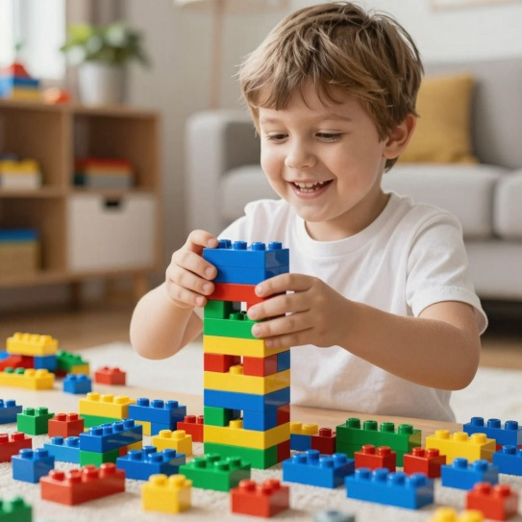

Межполушарные доски — развивающие пособия, предназначенные для стимуляции работы обоих полушарий головного мозга. Доска представляет собой деревянное поле с вырезанным на нём лабиринтом. Узоры бывают разные: от простых кругов до фигур с большим количеством углов. Нужно одновременно двумя руками провести от начала до конца лабиринта. Это активизирует работу обоих полушарий мозга, способствует их координации и взаимодействию. Нужно соблюдать принцип от простого к сложному — пока ребёнок не освоил простые упражнения, нельзя переходить к более сложным.
Некоторые упражнения с межполушарными досками:
- «Лабиринт правой рукой» — попросить ребёнка пройти лабиринт только правой рукой.
- «Лабиринт левой рукой» — повторить упражнение, попросив ребёнка пройти лабиринт только левой рукой.
- «Лабиринт двумя руками» — вставить две палочки в начало лабиринта и попросить ребёнка одновременно передвигать их сначала по часовой стрелке, затем против.

Нейропсихологические игры с мячом
1. Взрослый произносит слово и кидает мяч, а ребенок ловит мяч и называет слово, связанное со словом взрослого, например: взрослый говорит: «Небо», а ребенок отвечает: «Облако» – и кидает мяч обратно.
2. Ребенок и взрослый кидают друг другу большой мяч с разных расстояний и ловят двумя руками. Сначала лучше кидать в руки, потом немного правее, левее, выше, ниже. Дети должны уметь кидать мяч, подавая его двумя руками снизу, сверху, по воздуху или ударяя об пол. Надо стараться не прижимать мяч к себе, а ловить его только руками.
3. Ребенок кидает большой мяч об стену двумя способами:
- кидает его и сразу ловит;
- кидает, дает ему один раз удариться об пол и только после этого ловит.
4. Взрослый и ребенок садятся на пол на расстоянии 2-3 метров друг от друга и берут большой мяч. Они раздвигают ноги и начинают перекатывать мяч по полу. Сначала отталкивают его от себя двумя руками, через минуту или две ребенок убирает левую руку за спину и катает мяч только правой рукой, а через 3 минуты – только левой. Мяч должен катиться ровно и прямо в руки партнеру.

